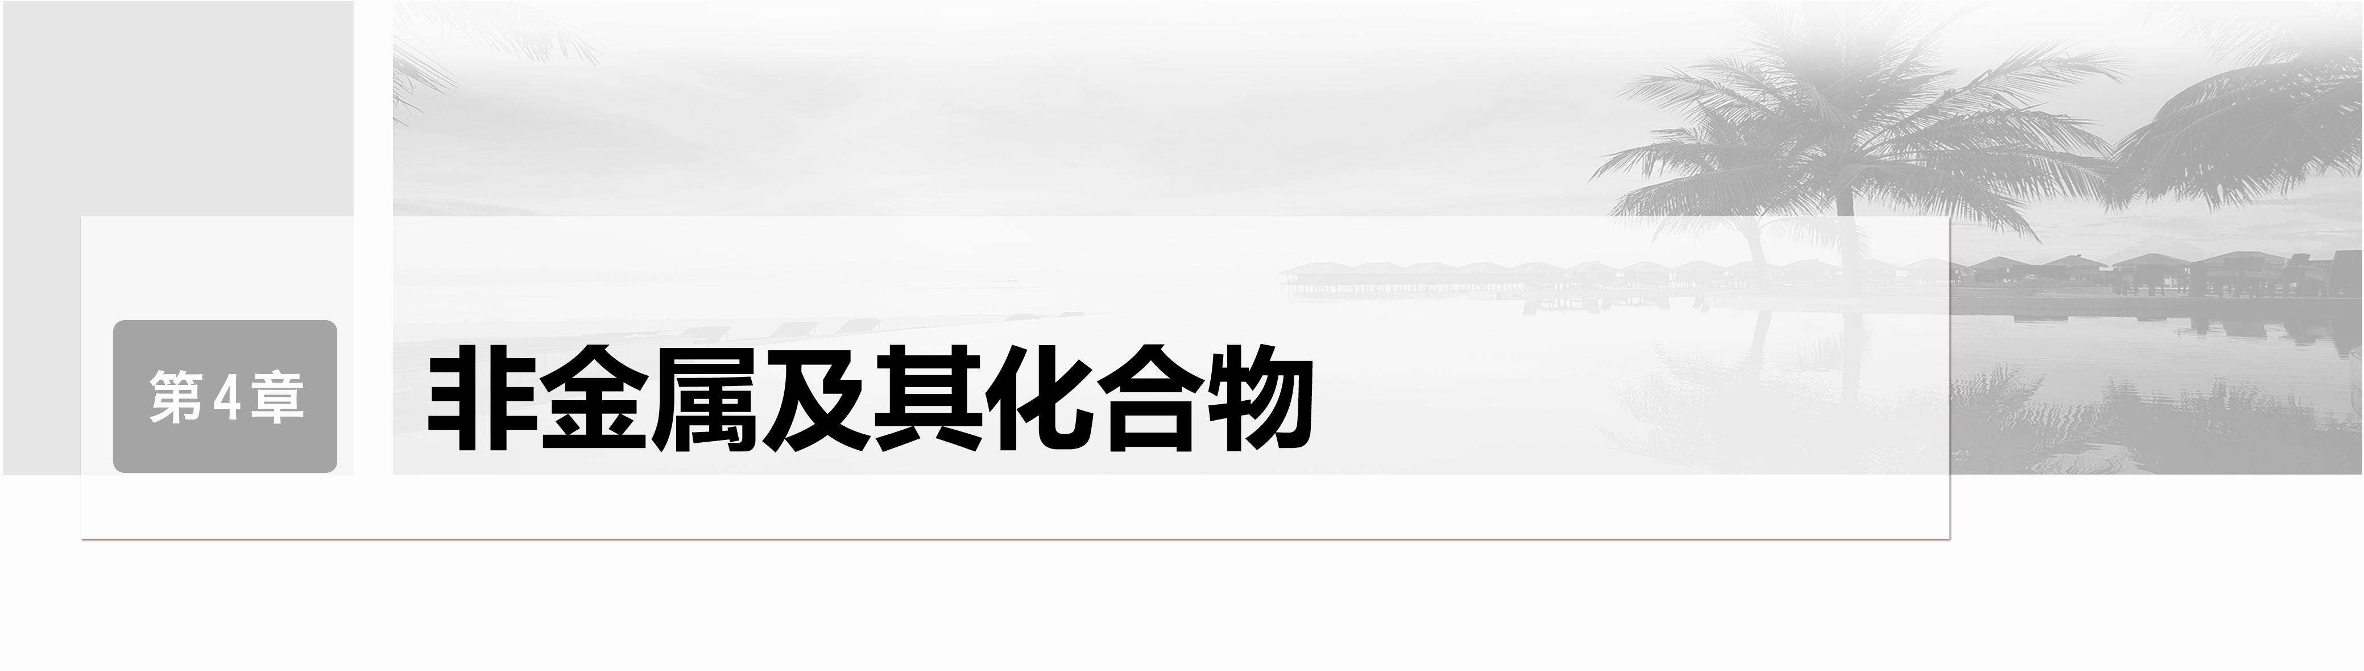

## 第15讲　硅　无机非金属材料

[复习目标]　1.掌握Si元素的单质及其重要化合物的性质及应用。2.掌握无机非金属材料的性质和用途。

### 考点一　碳族元素　硅和二氧化硅



1．碳族元素概述

(1)碳、硅、锗、锡、铅均属于第ⅣA族元素，又称碳族元素，其价电子排布式为*n*s2*n*p2。

(2)碳的单质

①碳单质的存在形式有金刚石、石墨、无定形碳、足球烯，它们互为同素异形体。

②几种单质的结构特点

金刚石：正四面体空间网状结构；石墨：平面正六边形层状结构，C60是由60个碳原子形成的足球状分子晶体。

2．硅单质

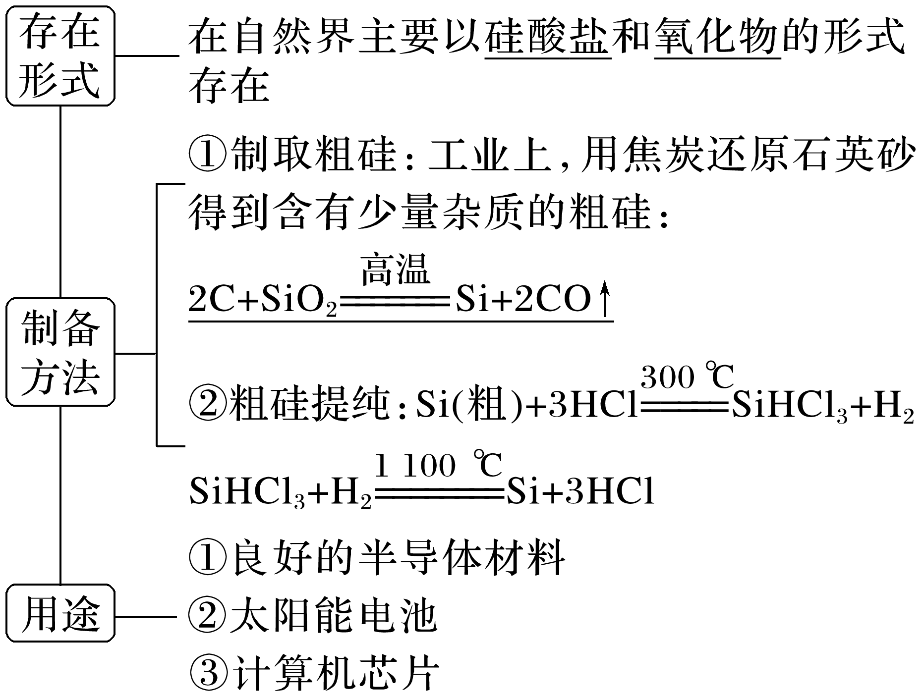

3．二氧化硅

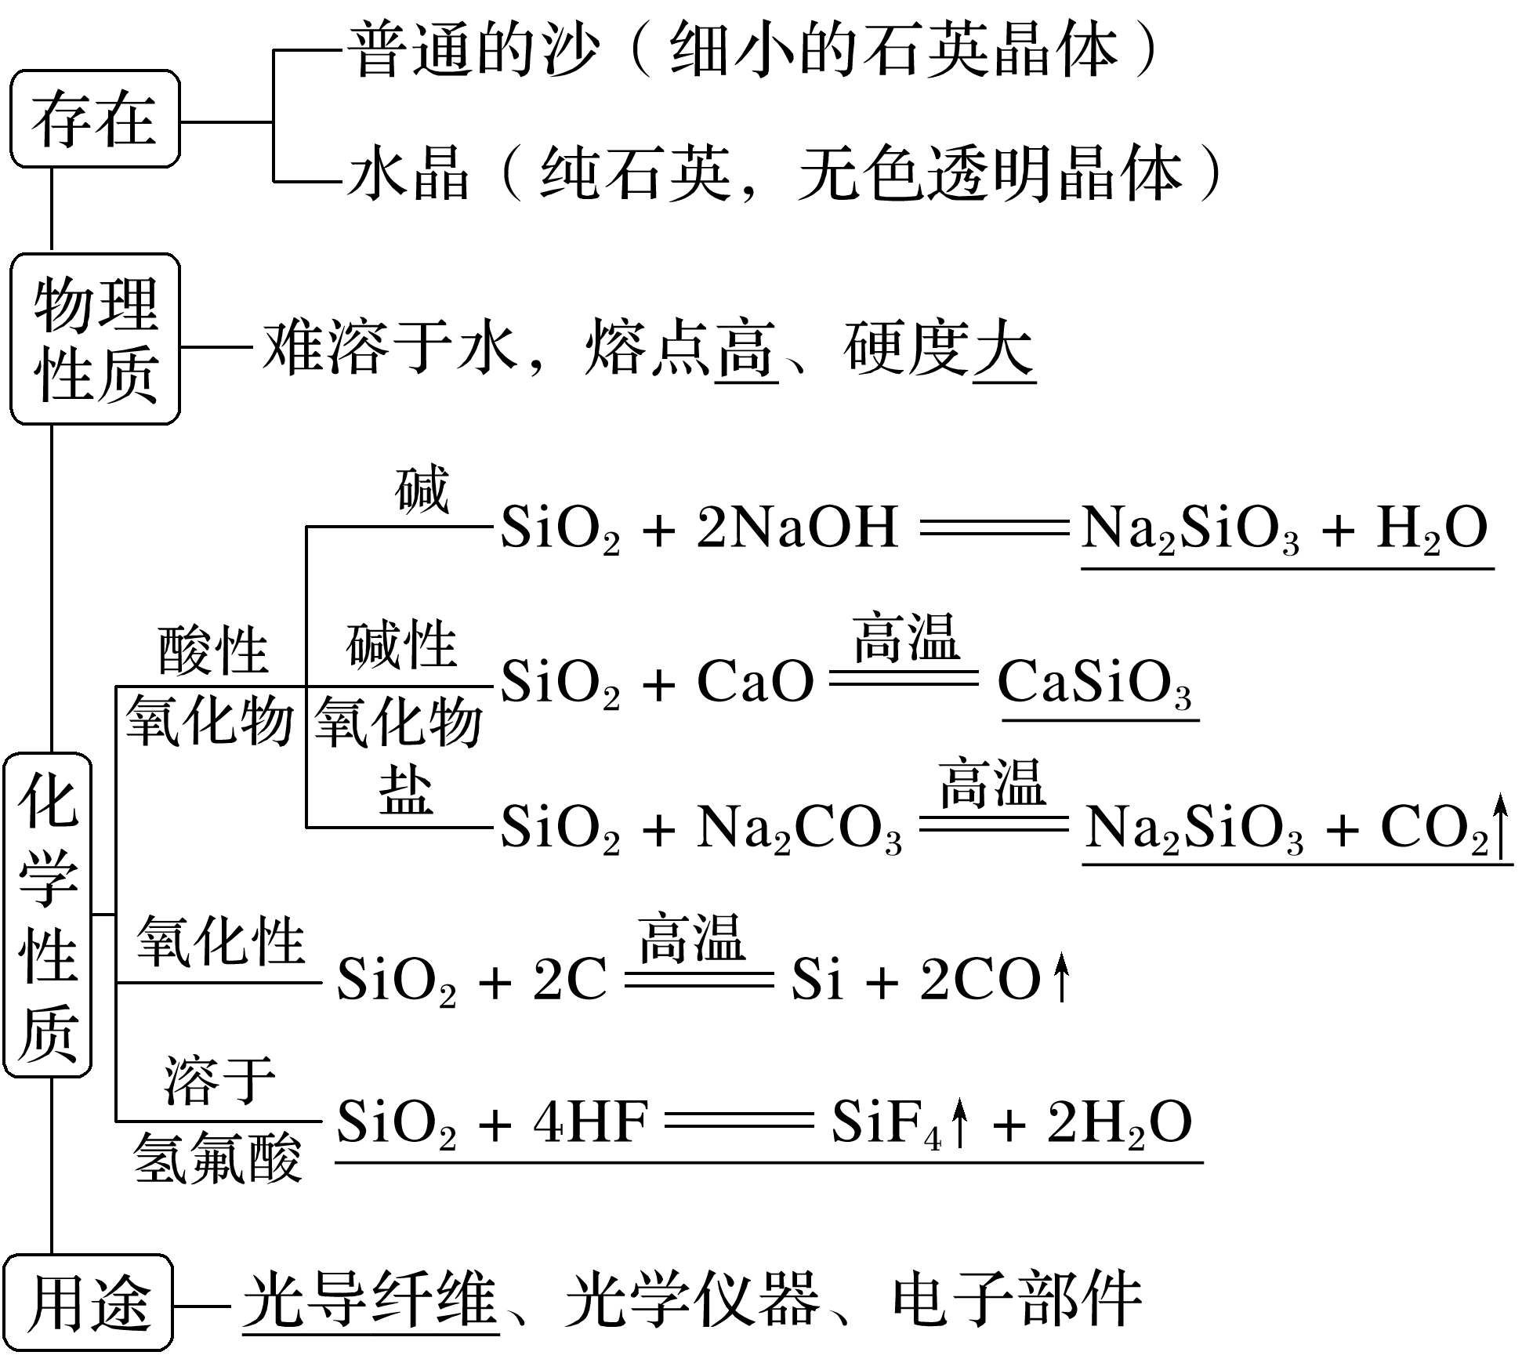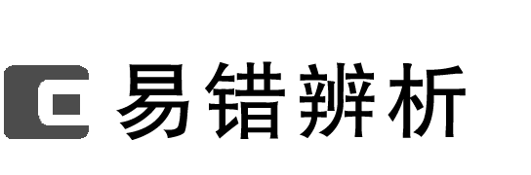

1．12C、13C、14C是碳的三种同素异形体(　　)

2．金刚石和石墨由相同的元素组成，因此它们具有相同的性质(　　)

3．石墨转变为金刚石的反应属于氧化还原反应(　　)

4．Si是半导体材料，可用于制作太阳能电池(　　)

5．SiO2与NaOH溶液反应生成盐和水，也可以和氢氟酸反应，所以SiO2是两性氧化物(　　)

答案　1.×　2.×　3.×　4.√　5.×



一、硅和二氧化硅的性质

1．下列关于硅的说法不正确的是(　　)

A．硅是非金属元素，它的单质是灰黑色、有金属光泽的固体

B．硅的导电性能介于导体和绝缘体之间，是良好的半导体材料

C．硅的化学性质不活泼，常温下不与任何物质发生反应

D．加热到一定温度时，硅能与氯气、氧气等非金属反应

答案　C

解析　晶体硅的结构与金刚石类似，它是灰黑色、有金属光泽的非金属固体，故A正确；硅常温下能和HF溶液、氢氧化钠溶液反应，故C错误；在加热时，硅能与氧气或氯气反应生成二氧化硅或四氯化硅，故D正确。

2．二氧化硅广泛存在于自然界中，在日常生活、生产、科研及新型材料等方面有着重要的用途。a～e是对①～⑤反应中SiO2所表现的化学性质或作用进行的判断，其中正确的是(　　)

①SiO2＋2NaOH===Na2SiO3＋H2O

②SiO2＋2CSi＋2CO↑

③SiO2＋4HF===SiF4↑＋2H2O

④Na2CO3＋SiO2Na2SiO3＋CO2↑

⑤SiO2＋3CSiC＋2CO↑

a．反应①中SiO2作为玻璃的成分被消耗，用于刻蚀玻璃

b．反应②中SiO2表现出氧化性

c．反应③中SiO2表现了酸性氧化物的通性

d．反应④符合用难挥发性的酸酐制取易挥发性的酸酐的原理

e．反应⑤中SiO2未参加氧化还原反应

A．ace B．bde C．cde D．ab

答案　B

解析　通常用氢氟酸来刻蚀玻璃，与之对应的反应是③，a、c判断错误；反应②是一个置换反应，其中二氧化硅被还原，表现出氧化性，b判断正确；反应④是一个复分解反应，用难挥发的二氧化硅制取易挥发的二氧化碳，d判断正确；反应⑤中碳的化合价由0价变为－4价和＋2价，硅和氧的化合价都没有改变，因此二氧化硅没有参加氧化还原反应，e判断正确。

二、高纯硅的制备

3．科学家最新研制的利用氯化氢和氢气生产高纯硅的工艺流程如图所示：

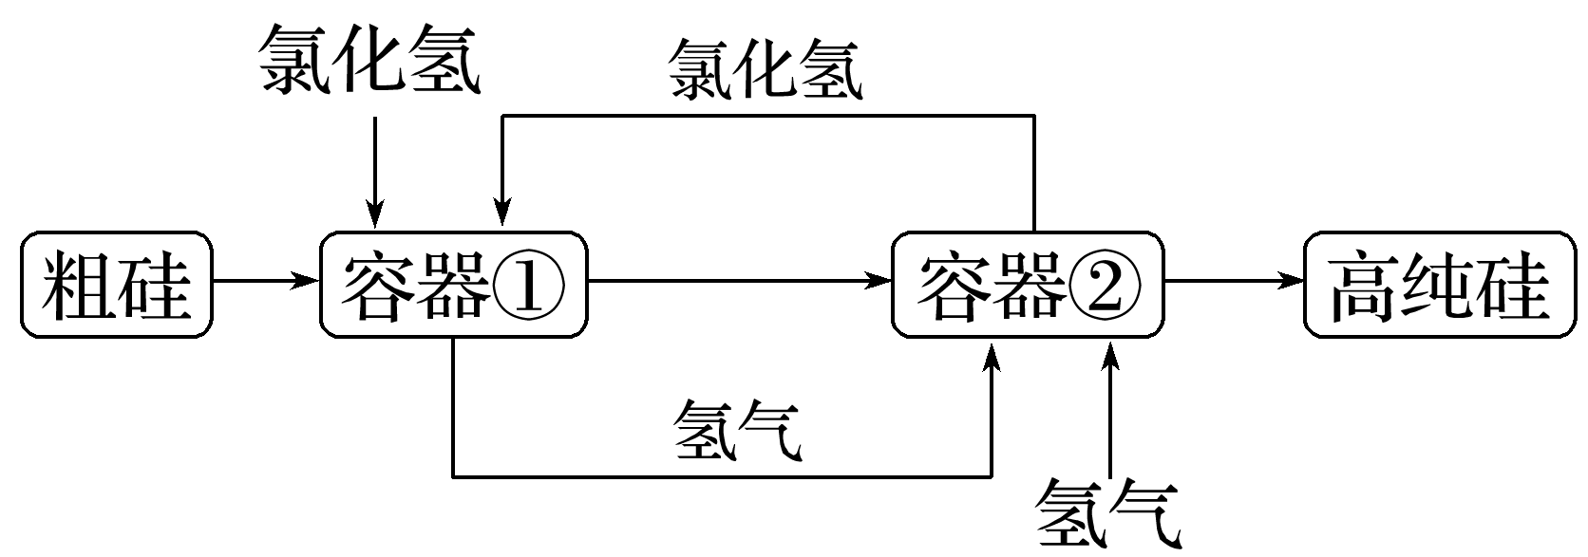

容器①中进行的反应为①Si(粗)＋3HCl(g)SiHCl3(l)＋H2(g)；容器②中进行的反应为②SiHCl3＋H2Si(纯)＋3HCl。下列说法不正确的是(　　)

A．该工艺流程的优点是部分反应物可循环使用

B．①和②互为可逆反应

C．该流程中需要隔绝空气

D．粗硅制备不能通过SiO2SiCl4Si实现

答案　B

解析　A项，反应②中生成的HCl在反应①中循环利用，反应①中生成的H2在反应②中循环利用，正确；B项，反应①与反应②的反应温度不一致，不是可逆反应，错误；C项，高温条件下，Si、SiHCl3、H2都与O2反应，故需隔绝空气，正确；D项，SiO2不与HCl反应，不能通过上述途径制硅，正确。

4．晶体硅是一种重要的非金属原料，由粗硅制备纯硅的主要步骤如下：

①粗硅与干燥的HCl气体反应制得SiHCl3：Si(粗)＋3HClSiHCl3＋H2；

②经过纯化的SiHCl3与过量H2在1 000～1 100 ℃下反应制得纯硅。

回答相关问题：

(1)粗硅与HCl气体反应完全后，经冷凝得到SiHCl3(沸点为36.5 ℃)，只含有少量SiCl4(沸点为57.6 ℃)和HCl(沸点为－84.7 ℃)，提纯SiHCl3的方法为______________________________。

(2)用SiHCl3与过量H2反应制备纯硅的装置如图所示(热源及夹持装置已略去)：

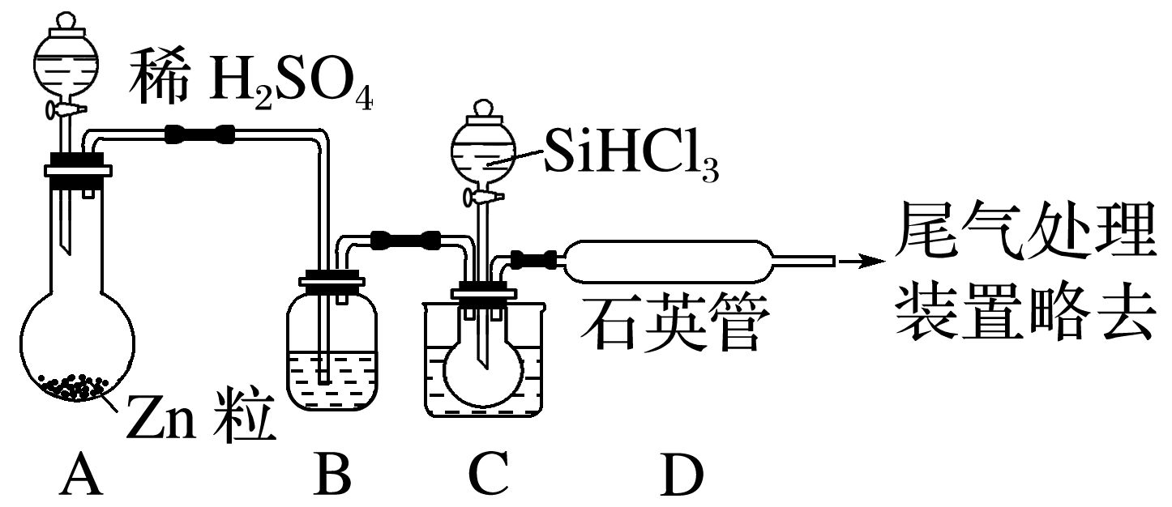

①在加热D装置前应先打开A装置中分液漏斗的活塞，目的是_________________________。

②C装置中烧瓶需要加热，采用的方法是____________________________________________。

答案　(1)蒸馏　(2)①排出装置内的空气，以防爆炸　②水浴加热

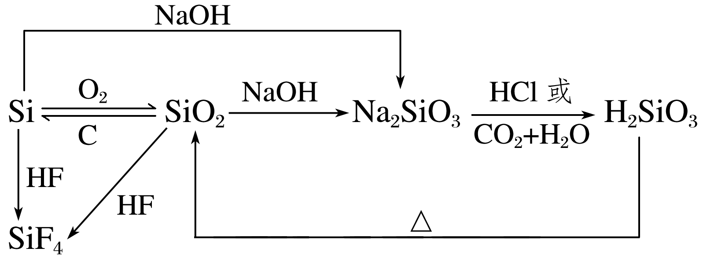

### 考点二　无机非金属材料



1．常见硅酸盐材料比较

|  |  |  |  |
| --- | --- | --- | --- |
|  | 水泥 | 玻璃 | 陶瓷 |
| 生产原料 | 石灰石、黏土 | 纯碱、石灰石、石英 | 黏土 |
| 主要设备 | 水泥回转窑 | 玻璃窑 | 陶瓷窑 |

2.新型无机非金属材料

(1)高温结构陶瓷，如SiC、BN、Si3N4、Al2O3等。

(2)碳纳米材料

①类型：富勒烯、碳纳米管、石墨烯等。

②用途：在能源、信息、医药等领域有广阔的应用前景。

(3)特殊功能的含硅材料

①碳化硅共价晶体，具有金刚石结构，可用作磨料。

②含硅元素4%的硅钢具有导磁性。



1．沙子和黏土的主要成分均为硅酸盐(　　)

2．二氧化硅可用于生产玻璃(　　)

3．碳化硅俗称金刚砂，它可用于高温结构陶瓷的制作(　　)

4．压电陶瓷能实现机械能与电能的相互转化(　　)

5．石墨烯的电阻率低，热导率也低(　　)

6．传统的无机非金属材料均为硅酸盐材料(　　)

答案　1.×　2.√　3.√　4.√　5.×　6.×



一、传统无机非金属材料

1．水玻璃(Na2SiO3溶液)广泛应用于耐火材料、洗涤剂生产等领域，是一种重要的工业原料。如图是用稻壳灰(SiO2：65%～70%、C：30%～35%)制取水玻璃的工艺流程：

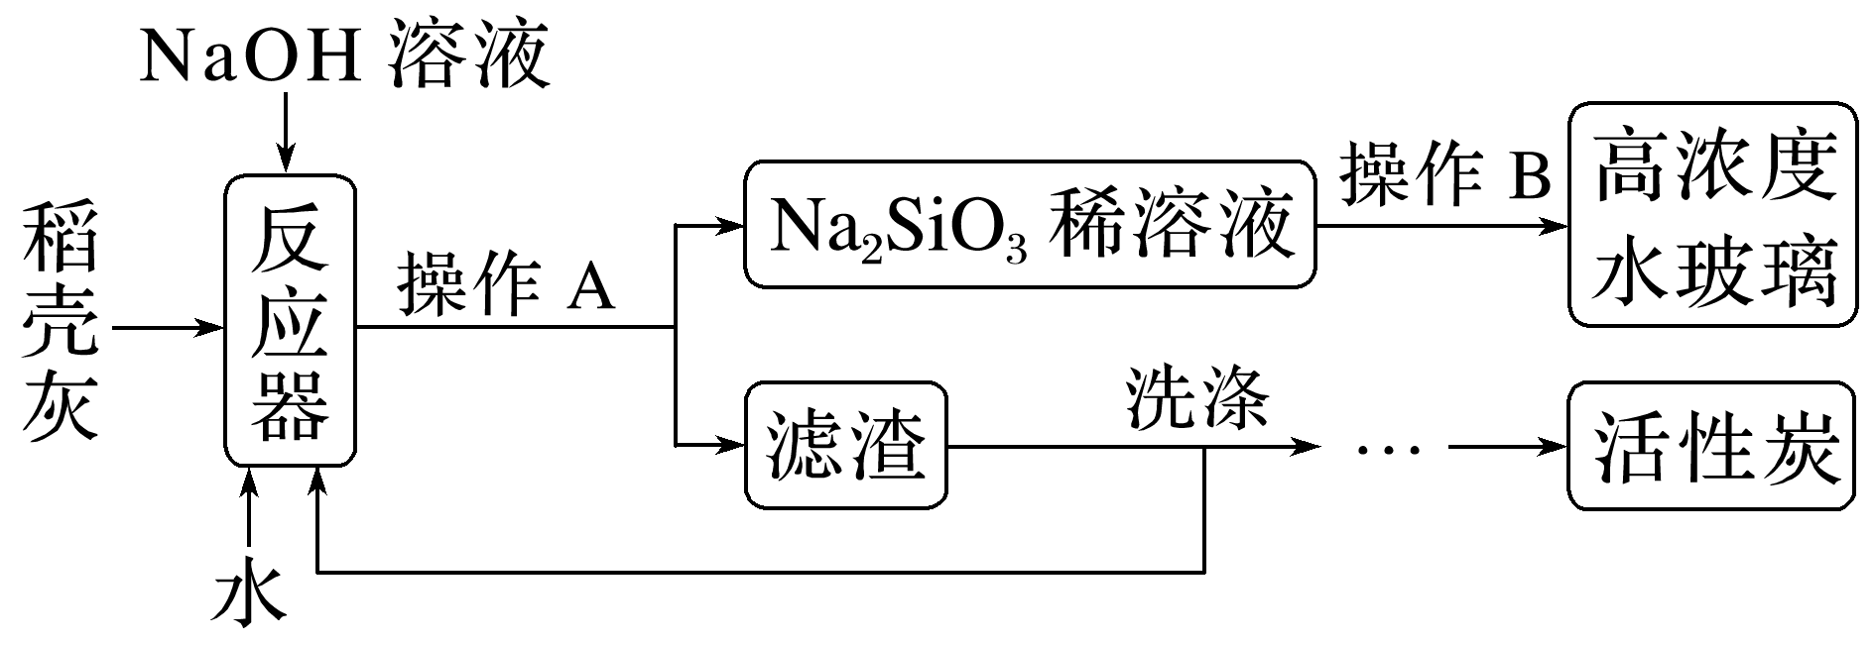

下列说法正确的是(　　)

A．原材料稻壳灰价格低廉，且副产品活性炭有较高的经济价值

B．操作A与操作B完全相同

C．该流程中硅元素的化合价发生改变

D．反应器中发生的反应为氧化还原反应

答案　A

解析　A项，稻壳灰来源广泛，价格低廉，活性炭具有吸附性，有较高的经济价值，正确；B项，操作A为过滤，操作B为蒸发浓缩，是两种不同的操作，错误；C项，二氧化硅中硅元素的化合价是＋4价，硅酸钠中硅元素的化合价也是＋4价，所以该流程中硅元素的化合价没有发生改变，错误；D项，反应器中发生的反应为SiO2＋2NaOH===Na2SiO3＋H2O，此反应没有元素化合价的变化，属于非氧化还原反应，错误。

2．世博会中国馆——“东方之冠”由钢筋、混凝土、7 000多块铝板和1 200多块玻璃等建成。

(1)铝板易被烧碱腐蚀，玻璃易被氢氟酸腐蚀，原因分别为__________________________、_______________________________________________(用化学方程式表示)。

(2)生产硅酸盐水泥和普通玻璃都需要用到的主要原料是____________________。制备普通玻璃的主要反应的化学方程式为________________________________(任写一个)。

(3)石英玻璃化学稳定性强、膨胀系数小，是一种特殊玻璃，石英玻璃的主要成分是________(填化学式)。

(4)要将NaOH高温熔化，下列坩埚中可选用的是________(填字母)。

A．普通玻璃坩埚 B．石英玻璃坩埚

C．氧化铝坩埚 D．铁坩埚

答案　(1)2Al＋2NaOH＋6H2O===2Na[Al(OH)4]＋3H2↑　SiO2＋4HF===SiF4↑＋2H2O

(2)石灰石　SiO2＋Na2CO3Na2SiO3＋CO2↑(或SiO2＋CaCO3CaSiO3＋CO2↑)

(3)SiO2　(4)D

解析　(2)生产硅酸盐水泥和普通玻璃都需要用到的主要原料为石灰石。制备普通玻璃的主要反应的化学方程式有SiO2＋Na2CO3Na2SiO3＋CO2↑或SiO2＋CaCO3CaSiO3＋CO2↑。(4)普通玻璃坩埚和石英玻璃坩埚中的二氧化硅能够与熔融的氢氧化钠反应，故A、B不选；氧化铝坩埚中的氧化铝能够与熔融的氢氧化钠反应，故C不选；铁与熔融的氢氧化钠不反应，故D选。

二、新型无机非金属材料

3．新材料的新秀——石墨烯和氧化石墨烯已成为物理、化学、材料科学研究的国际热点课题。其结构模型如图所示：

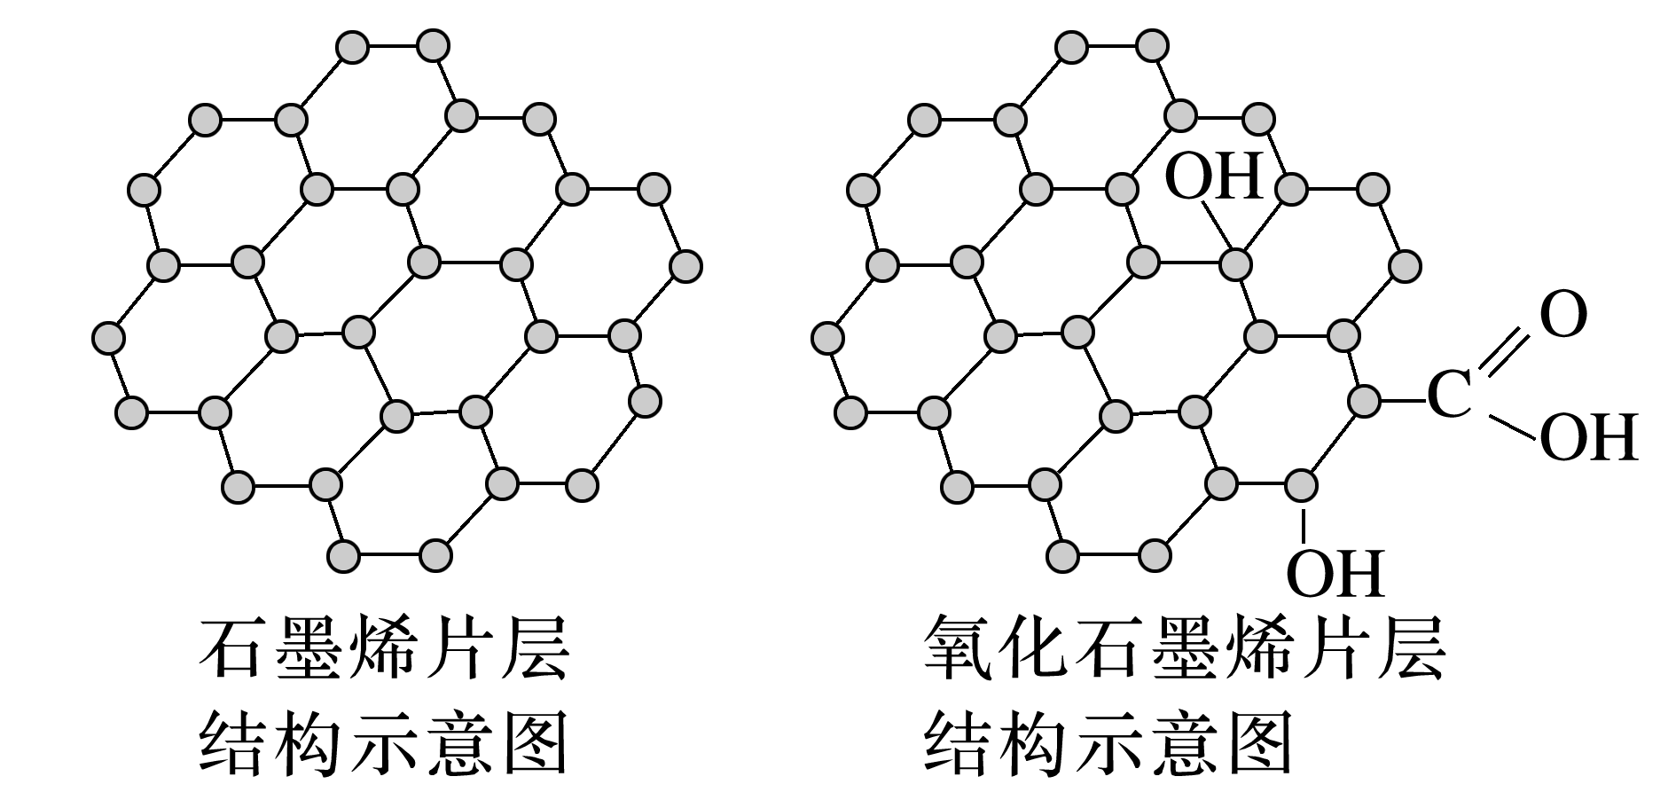

下列有关说法正确的是(　　)

A．石墨烯是一种新型化合物

B．氧化石墨烯即石墨烯的氧化物

C．二者和石墨都是碳的同素异形体

D．氧化石墨烯具有一定的亲水性

答案　D

解析　石墨烯是碳的单质，A错误；氧化石墨烯含有氢元素，故不是石墨烯的氧化物，也不是碳的同素异形体，B、C错误；由于氧化石墨烯结构中含有的羟基和羧基为亲水基团，所以它具有一定的亲水性，D正确。

4．氮化硅可用作高温结构陶瓷复合材料，在航空航天、汽车发动机、机械等领域有着广泛的应用。由石英砂合成氮化硅粉末的路线如图所示：

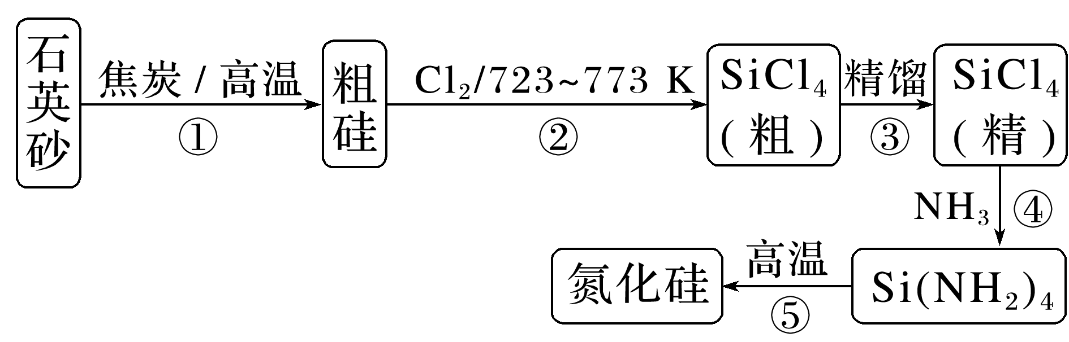

其中—NH2中各元素的化合价与NH3相同。

请回答下列问题：

(1)石英砂不能与碱性物质共同存放，以NaOH为例，用化学方程式表示其原因：____________

_______________________________________________________________________________。

(2)图示①～⑤的变化中，属于氧化还原反应的是____________(填序号)。

(3)在反应⑤中，3 mol Si(NH2)4在高温下加热可得1 mol 氮化硅粉末和8 mol A气体，则氮化硅的化学式为____________。

(4)在高温下将SiCl4在B和C两种气体的气氛中，也能反应生成氮化硅，B和C两种气体在一定条件下化合生成A。写出SiCl4与B和C两种气体反应的化学方程式：_________________

_______________________________________________________________________________。

答案　(1)SiO2＋2NaOH===Na2SiO3＋H2O

(2)①②　(3)Si3N4

(4)3SiCl4＋2N2＋6H2Si3N4＋12HCl

解析　(2)反应①是石英砂与焦炭发生氧化还原反应；反应②是硅单质与Cl2发生氧化还原反应。(3)氮化硅的化学式可通过题目信息运用质量守恒定律求得：3Si(NH2)4Si3N4＋8NH3↑。(4)结合题给信息，SiCl4与N2、H2反应可得到Si3N4和HCl。



1．正误判断，正确的打“√”，错误的打“×”。

(1)晶体硅的导电性介于导体和绝缘体之间，常用于制造光导纤维(2022·浙江，8A)(　×　)

(2)用焦炭和石英砂制取粗硅，SiO2可制作光导纤维(2022·广东，12A)(　√　)

(3)石灰石是制造玻璃和水泥的主要原料之一(2022·湖南，2D)(　√　)

(4)单晶硅熔点高，所以可用作半导体材料(2022·江苏，7B)(　×　)

(5)冰壶主材料花岗岩属于无机非金属材料(2022·辽宁，1A)(　√　)

(6)火炬“飞扬”使用的碳纤维属于有机高分子材料(2022·辽宁，1B)(　×　)

2．(2022·河北，1)定窑是宋代五大名窑之一，其生产的白瓷闻名于世。下列说法正确的是(　　)

A．传统陶瓷是典型的绝缘材料

B．陶瓷主要成分为SiO2和MgO

C．陶瓷烧制的过程为物理变化

D．白瓷的白色是因铁含量较高

答案　A

解析　陶瓷是良好的绝缘体，传统陶瓷是典型的绝缘材料，A正确；陶瓷的主要成分为硅酸盐，而不是SiO2和MgO，B错误；陶瓷烧制过程发生复杂的化学反应，有新物质生成，属于化学变化，C错误；由于Fe2＋、Fe3＋和铁的氧化物均有颜色，故陶瓷中含铁量越高，陶瓷的颜色越深，白瓷的白色是因为铁含量较低甚至几乎不含，D错误。

3．(2022·广东，3)广东一直是我国对外交流的重要窗口，馆藏文物是其历史见证。下列文物主要由硅酸盐制成的是(　　)

|  |  |  |  |  |
| --- | --- | --- | --- | --- |
| 文物 |  |  |  |  |
| 选项 | A.南宋鎏金饰品 | B.蒜头纹银盒 | C.广彩瓷咖啡杯 | D.铜镀金钟座 |

答案　C

解析　鎏金饰品主要由合金材料制成，故A项不符合题意；蒜头纹银盒的主要成分为金属银，故B项不符合题意；广彩瓷咖啡杯是由黏土等硅酸盐产品烧制而成，其主要成分为硅酸盐，故C项符合题意；铜镀金钟座由铜和金等金属制成，故D项不符合题意。

4．(2019·全国卷Ⅰ,7)陶瓷是火与土的结晶，是中华文明的象征之一，其形成、性质与化学有着密切的关系。下列说法错误的是(　　)

A．“雨过天晴云破处”所描述的瓷器青色，来自氧化铁

B．闻名世界的秦兵马俑是陶制品，由黏土经高温烧结而成

C．陶瓷是应用较早的人造材料，主要化学成分是硅酸盐

D．陶瓷化学性质稳定，具有耐酸碱侵蚀、抗氧化等优点

答案　A

解析　“雨过天晴云破处”所描述的瓷器青色与氧化亚铁有关，而氧化铁显红棕色，A项错误；秦兵马俑是陶制品，由黏土经高温烧结而成，B项正确；陶瓷以黏土为原料，经高温烧制而成，属于人造材料，主要成分是硅酸盐，C项正确；陶瓷主要成分是硅酸盐，硅酸盐中硅元素化合价处于最高价，化学性质稳定，具有耐酸碱侵蚀、抗氧化等优点，D项正确。

5．(2017·全国卷Ⅱ,26)水泥是重要的建筑材料。水泥熟料的主要成分为CaO、SiO2，并含有一定量的铁、铝和镁等金属的氧化物。实验室测定水泥样品中钙含量的过程如图所示：

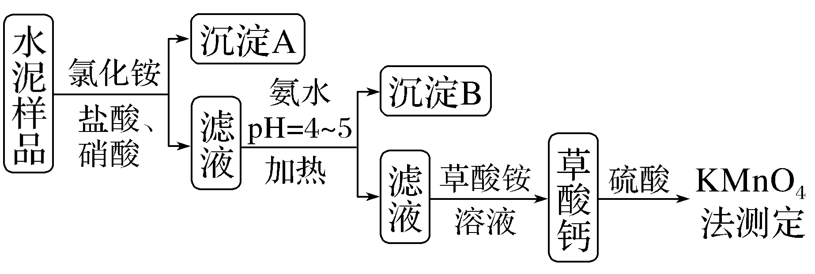

回答下列问题：

(1)在分解水泥样品过程中，以盐酸为溶剂，氯化铵为助溶剂，还需加入几滴硝酸。加入硝酸的目的是____________________________________，还可以使用____________代替硝酸。

(2)沉淀A的主要成分是______________，其不溶于强酸但可与一种弱酸反应，该反应的化学方程式为_______________________________________________________。

(3)加氨水过程中加热的目的是_________________________________________________。沉淀B的主要成分为____________、____________(填化学式)。

(4)草酸钙沉淀经稀H2SO4处理后，用KMnO4标准溶液滴定，通过测定草酸的量可间接获知钙的含量，滴定反应为：MnO＋H＋＋H2C2O4―→Mn2＋＋CO2＋H2O。实验中称取0.400 g水泥样品，滴定时消耗了0.050 0 mol·L－1的KMnO4溶液36.00 mL，则该水泥样品中钙的质量分数为________________________________________________________________________。

答案　(1)将样品中可能存在的Fe2＋氧化为Fe3＋　H2O2　(2)SiO2　SiO2＋4HF===SiF4↑＋2H2O　(3)防止胶体生成，易于沉淀分离　Al(OH)3　Fe(OH)3　(4)45.0%

解析　(1)水泥样品中含有铁的氧化物。加入盐酸后的溶液中可能含有Fe3＋、Fe2＋，Fe2＋在pH为4～5时不能形成沉淀除去，所以需要先加入氧化剂将Fe2＋氧化为Fe3＋，故加入硝酸的目的是将样品中可能存在的Fe2＋氧化为Fe3＋；双氧水是一种强氧化剂，可将Fe2＋氧化为Fe3＋，本身被还原为水，不会引入新的杂质离子，故可用双氧水代替硝酸。

(2)钙、铁、铝和镁等金属的氧化物都能溶于盐酸和硝酸的混合液，而二氧化硅不与盐酸、硝酸反应，故沉淀A的主要成分为SiO2；二氧化硅可与氢氟酸反应，生成四氟化硅和水，该反应的化学方程式为SiO2＋4HF===SiF4↑＋2H2O。

(3)Fe3＋和Al3＋在pH为4～5时可水解生成氢氧化铁、氢氧化铝，水解过程中会生成氢氧化铁胶体和氢氧化铝胶体，不利于分离出沉淀，加热可使胶体聚沉，有利于分离出沉淀。

(4)根据化合价升降法、电荷守恒和质量守恒配平可得：2MnO＋6H＋＋5H2C2O4===2Mn2＋＋10CO2↑＋8H2O，设含钙的物质的量为*x* mol，由反应方程式和钙元素守恒可得关系式：

5Ca2＋　　～　　5H2C2O4　　～　　2MnO

5 mol　　　　　　　　　　　　　　2 mol

*x* mol　　　　0.050 0 mol·L－1×36.00×10－3L

解得*x*＝4.5×10－3，则0.400 g水泥样品中钙元素的质量为4.5×10－3 mol×40 g·mol－1＝0.180 g，故该水泥样品中钙的质量分数为×100%＝45.0%。

## 课时精练

1．(2022·上海模拟)由于石墨烯独特的结构，在石墨烯薄膜上施加较低的电压(1～10 V)即可产生较高的热量，平昌冬奥会“北京8分钟”主创团队用石墨烯制作了20 ℃能发热4 h的智能服饰，向世界展现了新时代的中国形象，下列说法错误的是(　　)

A．石墨烯是能导热的金属材料

B．石墨烯属于单质

C．石墨烯能导电

D．在石墨烯薄膜上施加电压，使电能转化为热能

答案　A

解析　石墨烯属于碳单质，是能够导热、导电的非金属材料，A错误，B、C正确；根据题干信息可知，在石墨烯薄膜上施加较低的电压(1～10 V)即可产生较高的热量，使电能转化为热能，D正确。

2．(2023·南京模拟)“十四五”工作报告强调，中国将加速建设新能源供给消纳体系。硅基能源逐步取代碳基能源的革命，必须举全国之力破解芯片技术受制于人的困局。以下说法不正确的是(　　)

A．碳基能源主要指煤、石油、天然气，我国的煤炭资源禀赋优于石油

B．硅在地壳中的含量仅次于氧，从沙滩到用户，硅发生了还原反应

C．半导体工艺中一般需要在晶硅中掺杂第ⅢA族与第ⅤA族元素

D．半导体工艺中用刻蚀剂——电子级氟化氢可加压保存在玻璃罐体中

答案　D

解析　碳基能源主要指煤、石油、天然气，我国的煤炭储量及开发技术均优于石油，A正确；硅在地壳中的含量仅次于氧，从沙滩到用户，硅由SiO2转化为硅单质，发生了还原反应，B正确；氟化氢可与玻璃容器中的二氧化硅发生反应，D错误。

3．下列关于无机非金属材料的说法不正确的是(　　)

A．传统无机非金属材料是指玻璃、水泥、陶瓷等硅酸盐材料

B．新型无机非金属材料虽然克服了传统无机非金属材料的缺点，但强度比较差

C．高温结构材料具有耐高温、耐酸碱腐蚀、硬度大、耐磨损、密度小等优点

D．传统无机非金属材料和新型无机非金属材料的主要成分不同

答案　B

解析　无机非金属材料分为传统无机非金属材料和新型无机非金属材料两大类。传统无机非金属材料是指我们常说的硅酸盐材料，包括玻璃、水泥、陶瓷等；新型无机非金属材料是指一些新型的具有特殊结构和特殊功能的非硅酸盐材料。新型无机非金属材料与传统无机非金属材料相比，具有许多优良性能，如耐高温、耐磨损、耐酸碱腐蚀、具有压电效应和生物功能等。

4．下列关于硅单质及其化合物的说法正确的是(　　)

①硅是构成一些岩石和矿物的基本元素　②水泥、玻璃、水晶饰物都是硅酸盐制品　③高纯度的硅单质广泛用于制作光导纤维　④陶瓷是人类应用很早的硅酸盐材料

A．①② B．②③ C．①④ D．③④

答案　C

解析　几乎所有的岩石和矿物都含有硅酸盐或者二氧化硅，则硅是构成一些岩石和矿物的基本元素，故①正确；水泥、玻璃是硅酸盐制品，水晶的主要成分是二氧化硅，故②错误；光导纤维的主要成分是二氧化硅，故③错误；陶瓷的主要原料是黏土，则陶瓷是人类应用很早的硅酸盐材料，故④正确。

5．“九秋风露越窑开，夺得千峰翠色来”是赞誉越窑秘色青瓷的诗句，描绘了我国古代精美的青瓷工艺品。玻璃、水泥和陶瓷均为硅酸盐制品，下列有关说法正确的是(　　)

A．玻璃是人类最早使用的硅酸盐制品

B．制水泥的原料为纯碱、石灰石和石英

C．硅酸盐制品的性质稳定、熔点较高

D．沙子和黏土的主要成分均为硅酸盐

答案　C

解析　陶瓷是人类最早使用的硅酸盐制品，A项错误；制普通硅酸盐水泥的原料是黏土和石灰石，B项错误；沙子的主要成分是SiO2，黏土的主要成分是硅酸盐，D项错误。

6．学习化学不是靠一味背诵的，要学会运用合适的方法，如“类推”，这样才能事半功倍。下列类推不正确的是(　　)

A．已知CO2通入Ca(OH)2溶液中先变浑浊后溶解，SO2通入Ba(OH)2溶液中也先变浑浊后溶解

B．已知BaCO3能溶于盐酸，溶液变澄清，BaCO3也能溶于硫酸，溶液变澄清

C．已知H2O能与Na2O2反应生成NaOH，H2O也能与BaO2反应生成Ba(OH)2

D．已知CO2＋2NaOH===Na2CO3＋H2O，则SiO2＋2NaOH===Na2SiO3＋H2O

答案　B

解析　CO2和SO2都是典型的酸性氧化物，所以化学性质类似，与Ca(OH)2或者Ba(OH)2溶液反应时都是先变浑浊后溶解，A项正确；BaCO3能溶于硫酸，但是会生成新的沉淀BaSO4，溶液依然浑浊，B项错误；Na2O2和BaO2都是过氧化物，氧元素的化合价都是－1价，所以都可与水反应生成相应的碱，C项正确；CO2和SiO2都是酸性氧化物，都能和碱反应生成盐和水，D项正确。

7．在20世纪90年代末，科学家发现碳有新的单质形态C60存在。后来人们又相继得到了C70、C76、C84、C90、C94等另外一些球碳分子。21世纪初，科学家又发现了管状碳分子和洋葱状碳分子，大大丰富了碳元素单质的家族。下列有关碳元素单质的说法错误的是(　　)

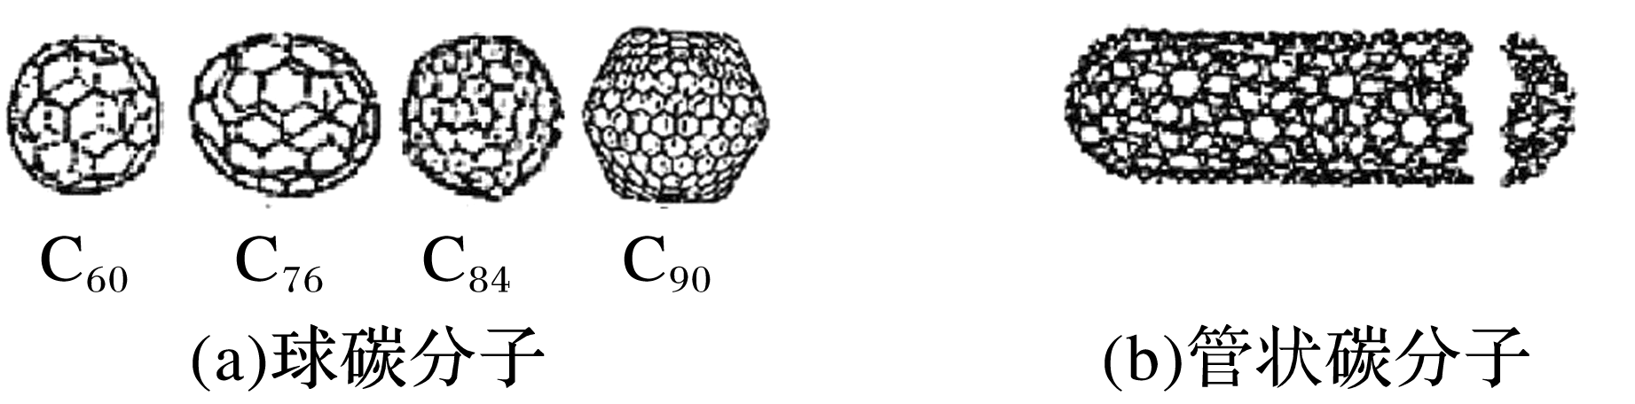

A．金刚石和石墨的熔点肯定比C60高

B．熔点：C60＜C70＜C90

C．球碳分子、管状碳分子和洋葱状碳分子都不能与O2发生反应

D．金刚石以非分子形式的粒子存在，属于共价晶体；C60、C70、管状碳分子和洋葱状碳分子以分子形式的粒子存在，属于分子晶体；这些碳单质互为同素异形体

答案　C

解析　金刚石属于共价晶体，石墨属于混合型晶体，C60属于分子晶体，因此金刚石和石墨的熔点肯定比C60高，故A正确；分子晶体的相对分子质量越大，熔点越高，因此熔点：C60＜C70＜C90，故B正确。

8．下列关于二氧化硅的说法正确的是(　　)

A．二氧化硅是酸性氧化物，因此能与水反应生成硅酸

B．二氧化硅制成的光导纤维，由于导电能力强而被用于制造光缆

C．二氧化硅能与碳酸钠固体在高温时发生反应

D．用二氧化硅制取单质硅时，当生成2.24 L气体(标准状况)时，得到2.8 g硅

答案　C

解析　二氧化硅是酸性氧化物，但是二氧化硅不溶于水，与水不反应，故A错误；二氧化硅制成的光导纤维，由于其良好的光学特性而被用于制造光缆，故B错误；在高温时，二氧化硅能与碳酸钠固体反应生成硅酸钠和二氧化碳，故C正确；由化学方程式SiO2＋2CSi＋2CO↑可知，当生成2.24 L(标准状况)即0.1 mol气体时，得到0.05 mol 即1.4 g硅，故D错误。

9．科学家最近用金属钠还原CCl4和SiCl4制得一种一维SiC纳米棒，相关反应的化学方程式为8Na＋CCl4＋SiCl4SiC＋8NaCl。下列说法不正确的是(　　)

A．SiC和SiO2中Si元素的化合价相同

B．上述反应中SiC既是氧化产物又是还原产物

C．SiO2制备单质Si、单质Si制备SiCl4均涉及氧化还原反应

D．一维SiC纳米棒比表面积大，对微小粒子有较强的吸附能力

答案　B

解析　SiC和SiO2中Si元素的化合价均为＋4价，A项正确；SiC是还原产物，NaCl是氧化产物，B项错误；SiO2制备单质Si需加入还原剂，单质Si制备SiCl4需加入氧化剂，C项正确；一维粒子上下表面均能与其他物质接触，比表面积大，对微小粒子有较强的吸附能力，D项正确。

10．中国努力争取2060年前实现碳中和。利用NaOH溶液喷淋捕捉空气中的CO2，反应过程如图所示。下列说法错误的是(　　)

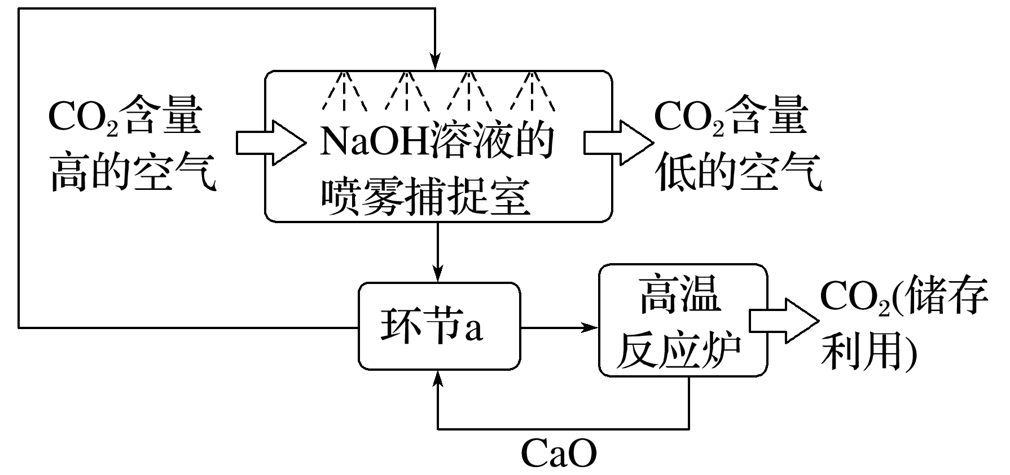

A．捕捉室中NaOH溶液喷成雾状有利于吸收CO2

B．环节a中物质分离的基本操作是蒸发结晶

C．反应过程中CaO和NaOH是可循环的物质

D．可用Na2CO3溶液代替NaOH溶液捕捉CO2

答案　B

解析　NaOH溶液喷成雾状，可增大反应接触面积，提高CO2吸收率，A正确；环节a为Na2CO3和Ca(OH)2反应生成CaCO3，需从溶液中过滤出来再高温煅烧，故基本操作不是蒸发结晶，B错误；NaOH和CaO在流程中既有消耗，也有生成，可循环利用，C正确；Na2CO3可以和CO2反应，因此可用Na2CO3溶液代替NaOH溶液，D正确。

11．已知草酸(H2C2O4)是一种弱酸，157 ℃升华，170 ℃以上分解可放出CO2和CO；可与酸性KMnO4溶液反应；其钠盐易溶于水，钙盐难溶于水。下列说法正确的是(　　)

A．草酸受热产生的气体，用足量的NaOH溶液充分吸收后，可收集得到纯净的CO

B．草酸受热产生的气体通过灼热的氧化铜，若出现黑色变红色现象，则说明产生的气体中一定有CO

C．草酸受热产生的气体直接通入足量的澄清石灰水中，若能产生白色浑浊现象，则说明产生的气体中一定有CO2

D．H2C2O4与酸性KMnO4溶液反应的离子方程式为5H2C2O4＋2MnO＋6H＋===2Mn2＋＋10CO2↑＋8H2O

答案　D

解析　根据题干信息可知，在草酸受热产生的气体中会含有分解所产生的CO2和CO，也会含有其升华所产生的草酸蒸气，则产生的气体用足量的NaOH溶液吸收后，除去了CO2及草酸蒸气，但引入了水蒸气，A项错误；由于受热产生的气体中含有草酸蒸气，且草酸具有强还原性，所以氧化铜被还原也有可能是草酸作用的结果，不能由此确定一定存在CO，B项错误；由于受热产生的气体中含有草酸蒸气，又因为草酸钙同样难溶于水，所以形成的沉淀有可能是草酸钙，C项错误。

12．实验室用H2还原SiHCl3(沸点：31.85 ℃)制备高纯硅的装置如图所示(夹持装置和尾气处理装置略去)，下列说法正确的是(　　)

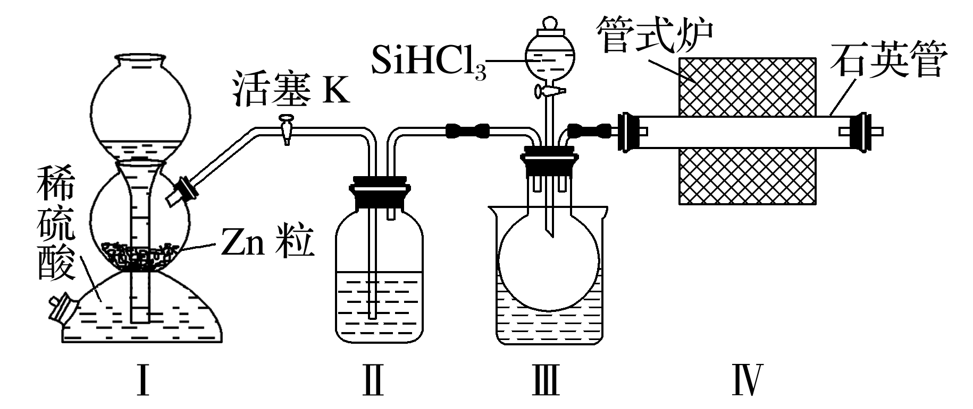

A．装置Ⅱ、Ⅲ中依次盛装的是浓H2SO4、冰水

B．实验时，应先加热管式炉，再打开活塞K

C．为鉴定制得的硅中是否含微量铁单质，需要用到的试剂为盐酸、双氧水、硫氰酸钾溶液

D．该实验中制备氢气的装置也可用于稀氢氧化钠溶液与氯化铵固体反应制备氨

答案　C

解析　本题制备高纯硅，反应H2＋SiHCl3Si＋3HCl应在装置Ⅳ中进行，装置Ⅰ的目的是制备氢气，氢气中含有水蒸气，对后续实验产生干扰，必须除去，因此装置Ⅱ的作用是除去氢气中的水蒸气，即装置Ⅱ中盛放浓硫酸，装置Ⅲ的作用是提供SiHCl3气体，因此在水浴中加热，故A错误；实验时应先通入氢气，目的是排出装置中的空气，防止发生危险，故B错误；硅不与盐酸反应，铁与盐酸反应生成Fe2＋，Fe2＋被H2O2氧化成Fe3＋，Fe3＋与KSCN溶液反应，溶液变红色，可以鉴定是否含有铁单质，故C正确；用稀NaOH溶液制备氨，需要加热，装置Ⅰ中没有加热装置，因此不能制备氨，故D错误。

13．海洋碳循环是全球碳循环的重要组成部分，是影响全球气候变化的关键控制环节。下图为海洋中碳循环的简单原理图。下列说法错误的是(　　)

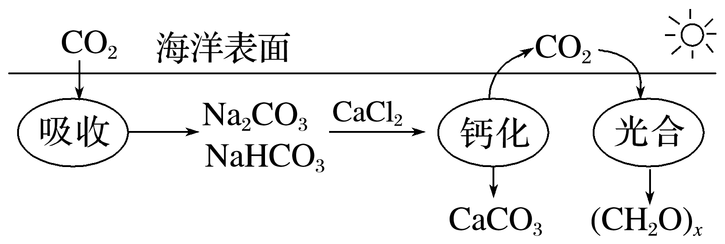

A．海洋碳循环过程中能将太阳能转化为化学能

B．钙化释放CO2的离子方程式：2HCO＋Ca2＋===CaCO3↓＋CO2↑＋H2O

C．影响海洋碳循环的因素主要有海水的酸碱性、水温、藻类生物的分布等

D．光合作用，每生成0.1 mol (CH2O)*x*转移电子数为4*N*A(*N*A表示阿伏加德罗常数的值)

答案　D

解析　由题图知，CO2在弱碱性条件下转化成Na2CO3、NaHCO3，遇氯化钙发生反应：2HCO＋Ca2＋===CaCO3↓＋CO2↑＋H2O，钙化生成CaCO3沉淀同时释放CO2，再经光合作用，形成有机物参与海洋碳循环。此过程中能将太阳能转化为化学能，故A正确；温度高或酸性条件下，二氧化碳在水中溶解度小，所以影响海洋碳循环的因素主要有海水的酸碱性、水温、藻类生物的分布等，故C正确；光合作用，碳由＋4价降为0价，每生成0.1 mol (CH2O)*x*转移电子数为0.4*xN*A，故D错误。

14．高纯硅是制作光伏电池的关键材料，如图是一种生产高纯硅的工艺流程示意图：

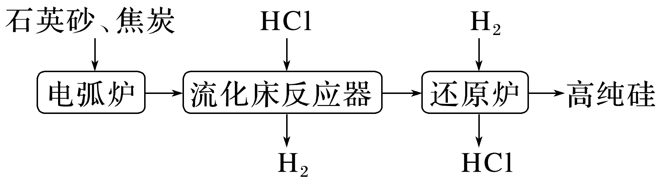

已知：①流化床反应器内的主反应：Si＋3HClSiHCl3＋H2；

②还原炉内的主反应：SiHCl3＋H2Si＋3HCl；

③SiHCl3极易水解：SiHCl3＋3H2O===H2SiO3↓＋H2↑＋3HCl。

回答下列问题：

(1)石英砂的主要成分为SiO2，SiO2是一种酸性氧化物，能与烧碱反应生成盐和水，下列物质中也能与烧碱反应生成盐和水的是__________(填字母)。

A．Al B．Al2O3

C．CuO D．NaHCO3

SiO2能在一种常见的酸中溶解，生成一种气态含硅物质，这种酸的电子式为_____________。

(2)电弧炉中生成粗硅，反应的化学方程式为_________________________________________。

若电弧炉中焦炭过量，还会有SiC生成，石英砂和焦炭生成SiC的反应中，氧化剂和还原剂的物质的量之比为______________。

(3)整个操作流程都需隔绝空气，原因是________________________________(答出两条即可)。

(4)流化床反应器中除SiHCl3外，还可能发生副反应，生成其他含硅化合物(如SiCl4、SiH2Cl2、SiH3Cl等)，可以用蒸馏的方法加以分离，该操作方法的理论依据是__________________。

(5)上述操作流程中可以循环利用的物质是_________________________________________。

答案　(1)BD　　(2)SiO2＋2CSi＋2CO↑　1∶2　(3)防止SiHCl3发生水解；防止硅被氧化；防止氢气与氧气反应而发生爆炸(任写两条即可)　(4)各组分沸点相差较大　(5)H2、HCl

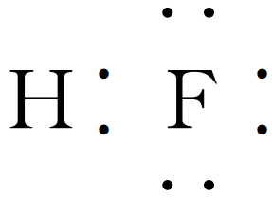

解析　(1)铝与氢氧化钠溶液反应生成Na[Al(OH)4]和氢气，故A不符合题意；氧化铝与氢氧化钠溶液反应生成Na[Al(OH)4]，故B符合题意；氧化铜与氢氧化钠溶液不反应，故C不符合题意；碳酸氢钠与氢氧化钠溶液反应生成碳酸钠和水，故D符合题意。SiO2能在一种常见的酸中溶解，生成一种气态含硅物质，这种酸为HF，HF属于共价化合物，其电子式为。(2)二氧化硅与碳在高温条件下反应生成粗硅和CO：SiO2＋2CSi＋2CO↑，石英砂和焦炭生成SiC的反应为SiO2＋3CSiC＋2CO↑，C元素化合价由0价降低为－4价，由0价升高为＋2价，C既是氧化剂又是还原剂，氧化剂和还原剂的物质的量之比为1∶2。

